**Universiteti i Prishtinës “Hasan Prishtina”**

**Fakulteti Inxhinierisë Elektrike dhe Kompjuterike**



**Dokumentim teknik i projektit**

**Lënda: Rrjetat kompjuterike**

**Titulli i projektit: Dizajnimi i rrjetës së Korporatës energjetike të Kosovës me Packet Tracer**

**Emri profesorit/Asistentit Emri & mbiemri studentëve / email adresa**

|  |  |  |
| --- | --- | --- |
| Prof. Dr. Blerim REXHA  PhD.c Mërgim H. HOTI | 1. Arbëresha Hodolli | [arberesha.hodolli@student.uni-pr.edu](mailto:arberesha.hodolli@student.uni-pr.edu) |
| 2. Arbnora Sadiku | [arbnora.sadiku@student.uni-pr.edu](mailto:arbnora.sadiku@student.uni-pr.edu) |
| 3. Arbresha Ejupi | [arbresha.ejupi@student.uni-pr.edu](mailto:arbresha.ejupi@student.uni-pr.edu) |
| 4. Arbresha Stublla | [arbresha.stublla@student.uni-pr.edu](mailto:arbresha.stublla@student.uni-pr.edu) |

Prishtinë, 2021

Përmbajtja

Abstrakti 3

1. Hyrje 4

2. Qëllimi i punimit 5

3. Përshkrimi i projektit 6

3.1. Konfigurimi i pajisjeve të rrjetës……………………………………………………….7

3.2 Konfigurimi i Router-it…………………………………………………………………….7

3.3 Konfigurimi i Switch-it…………………………………………………………………….8

3.4 Konfigurimi I Printerit……………………………………………………………………..9

3.5 IP Adresimi………………………………………………………………………………...10

3.6 DNS-Serveri………………………………………………………………………………..10

3.7 WEB Serveri………………………………………………………………………………..11

3.8 Wireless…………………………………………………………………………………….12

3.9 Rezultatet e testimit……………………………………………………………………….13

4. Konkluzione ...................................................................................................................16

5. Referencat……………………………………………………………………………….17

# **Abstrakti**

Interneti paraqet një sistem mjaft të madh dhe të ndërlikuar të rrjetave, me ç’rast planifikimi dhe dizajnimi i mirë i rrjetave kompjuterike bën që interneti të jetë kaq i madh dhe i shfrytëzueshëm.

Ne këtë projekt kërkohet qe të kemi një planifikim dhe dizajnim sa më të mirë te rrjetës , për të mbajtur koston e ulët dhe për të siguruar mundësi për zgjerim në të ardhmen. Projekti poashtu ka për fokus planifikimin paraprak te rrjetës , ashtu që të ofrohen shërbimet e kërkuara dhe njëkohësisht se mos përdoren pajisje pa nevojë.

Ky punim është I fokusuar në krijimin e dizajnimit të rrjetës kompjuterike për Korporatën Energjetike të Kosovës ,bazuar në atë që rrjeti sot është një aktivitet i rëndësishëm që luan një rol qendror në suksesin e punës në ambiente të ndryshme pune. Duke përdorur Cisco Packet Tracer, ne u përpoqëm të krijonim një model rrjeti kompjuterik të përbërë nga pajisjet e rrjetës (routers, wireless routers, switches), printerë, serverë, kompjuterë, kabllo.Për të krijuar një simulim të gjithë rrjetit aktiv me një sistem te përshtatshëm dhe cilësia te jetë e lartë. Ky punim ofron informacione te reja kualitative mbi rrjetin e Korporatës Energjetike të Kosovës duke perfshirë njohuritë kryesore mbi topologjite e rrjetave,protokollet e komunikimit,pajisjet në kuadër të rrjetit dhe sigurisë në rrjeta.

# **Hyrje**

Për të ua mundësuar përdoruesve stimulimin e konfigurimit të router-ëve dhe switch-ave të Cisco-s duke përdorur një ndërfaqe të stimuluar të linjës së komandës, përdorim veglën për stimulim “Packet Tracer” në mënyrë që përdoruesi të krijojë topologji të rrjetit dhe të imitojë rrjetet kompjuterike moderne, ajo bën përdorimin e ndërfaqes së drag and drop, duke u mundësuar përdoruesve të shtojnë dhe heqin pajisjet e simuluara të rrjetit siç e shohin të arsyeshme.

Pasi që projekti shtjellon dizajnimin e një rrjete kompjuterike fillimisht të ndalemi në definimin e asaj se çka paraqet si dhe si rrjedh puna gjatë një rrjete.

Në rrjeta kompjuterike, pajisjet kompjuterike shkëmbejnë të dhëna me njëra tjetrën duke përdorur lidhjet në mes nyjeve (data links). Këto linja të të dhënave janë të krijuara mbi cable media siç janë telat apo kabllot optike, ose wireless media siç është WiFi. Ato pajisje që krijojnë rrugë dhe përfundojnë të dhënat quhen nyje të rrjetit. Nyjet mund të perfshijnë hostat siç janë kompjuterat personal, telefonat, serverat si dhe rrjete harduerike. Për dy pajisje të tilla themi se janë të lidhura kur njëra pajisje mund të shkembejë infomacione me pajisjen tjetër, pavarësisht nga ajo nëse kanë lidhje direkte me njëra tjetrën apo jo. Për një rrjetë kompjuterike mund të thuhet se është një grup I pajisjeve komjuterike të lidhura me njëra tjetren me qëllim që të ndajnë resurse. Kur flasim për resurset zakonisht ato I zbërthejmë në të dhëna, shërbime të rrjetit dhe pajisje periferike. Dizajnimi dhe realizimi i një rrjete kompjuterike është ngushtë e lidhur me definicionin e tij.

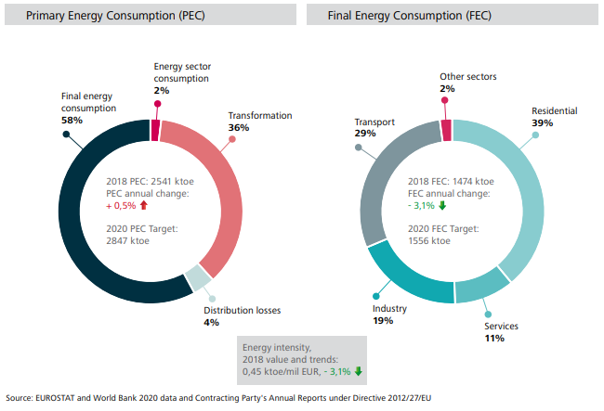

Figura 1.Kosova në aspektin e zhvillimit energjetikë

# **Qëllimi i punimit**

Qëllimi i këtij projekti është dizajnimi, i rrjetës kompjuterike për **Korporatën Energjetike të Kosovës me 5 degët e saja** . Pasi që laboratorët e rrjetave përfaqesojnë një burim kyç për studimin dhe ushtrimin e praktikës në lëmin e tyre, kemi shfrytëzuar veglën **Packet Tracer** I dizajnuar nga Cisco System. Packet Tracer është një mjet simulimi vizual ndër-platformash(cross-platform) i dizajnuar nga Cisco Systems që lejon përdoruesit të krijojnë topologji të rrjetit dhe të imitojnë rrjetet kompjuterike moderne. Softueri u lejon përdoruesve të simulojnë konfigurimin e routerëve dhe switchave të Cisco-s duke përdorur një ndërfaqe të simuluar të linjës së komandës. Packet Tracer bën përdorimin e një ndërfaqe të drag and drop, duke u mundësuar përdoruesve të shtojnë dhe heqin pajisjet e simuluara të rrjetit siç e shohin të arsyeshme.

Si synim kemi pasur të krijojmë një sistem të rrjetit të përshtatshëm, që cilësia në rrjete të jetë e lartë dhe të përmbush standardet e të perballoj kapacitetin që i kërkohet nga shfrytëzuesit. Ndër shumë pajisjet e përdorura të cilat paraqesin edhe punën kyce në rrjetë janë: **router, switches, printers, Web Servers, DNS Servers, Wireless Router, Sub Interfaces, dhe pajisjet e tjera fundore.**

Packet Tracer mund të funksionojë në iOS, Linux dhe Microsoft Windows. Ne do të përdorim veglën Packet Tracer në Windows për të stimuluar rrjetën e Korporatës Energjetike të Kosovës.

# **Përshkrimi i projektit**

Në këtë projekt kemi bërë dizajnimin e rrjetës së Korporatës Energjetike të Kosovës. Korporata ka shpërndarë degët e veta në pesë korporata të Kosovës me ç’rast është bërë plani i detajuar i kësaj rrjete. Sa i përket specifikave teknike të kërkuara janë përdorur Ruterët, Switch-ët, Printerët, Wireless Ruter-ët, Laptopët, PC-të dhe Serverët. Kompjuterët nga secila degë e pingojnë secilën pajisje brenda degës dhe në secilën degë tjetër (end to end connectivity). Me anë të figurës në vazhdim shohim planin e rrjetit të Korporatës Energjetike të Kosovës.

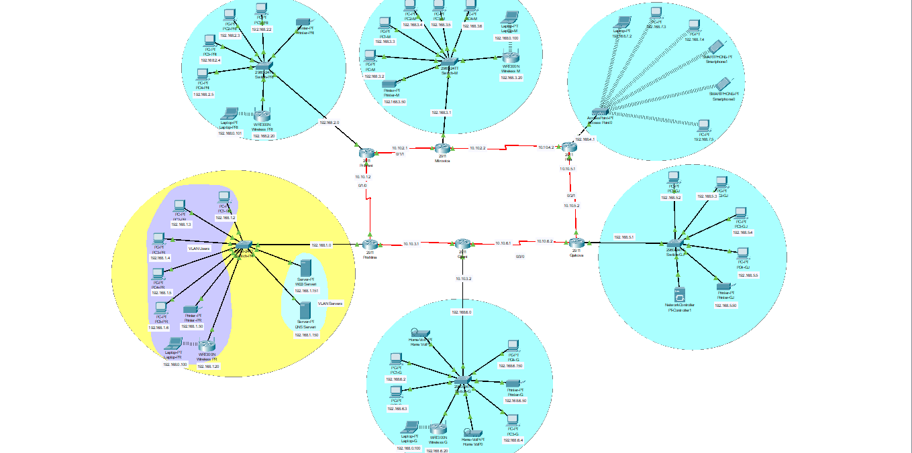

Figura 2 .Rrjeta kompjuterike e Korporatës Energjetike të Kosovës.

## 3. Konfigurimi i pajisjeve të rrjetës

### 3.1Konfigurimi I Router-it

**Routeri** - është një kompjuter, softwar-i dhe hardware-i i të cilit modelohet për t'ju përshtatur detyrës së rrugëzimit dhe dërgimit të informacionit në destinacion. Tipi i routerve të përdorur në këtë projekt është Cisco Router 2911, ku në secilën prej degëve kemi nga një router të këtij tipi. Lidhjet në mes të dy routerëve janë bërë me anë të lidhjes Serial DCE.

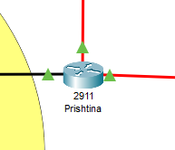

Figura 3 Router-i i degës kryesore të Prishtinës

Routeri në degën kryesore është konfiguruar kështu:

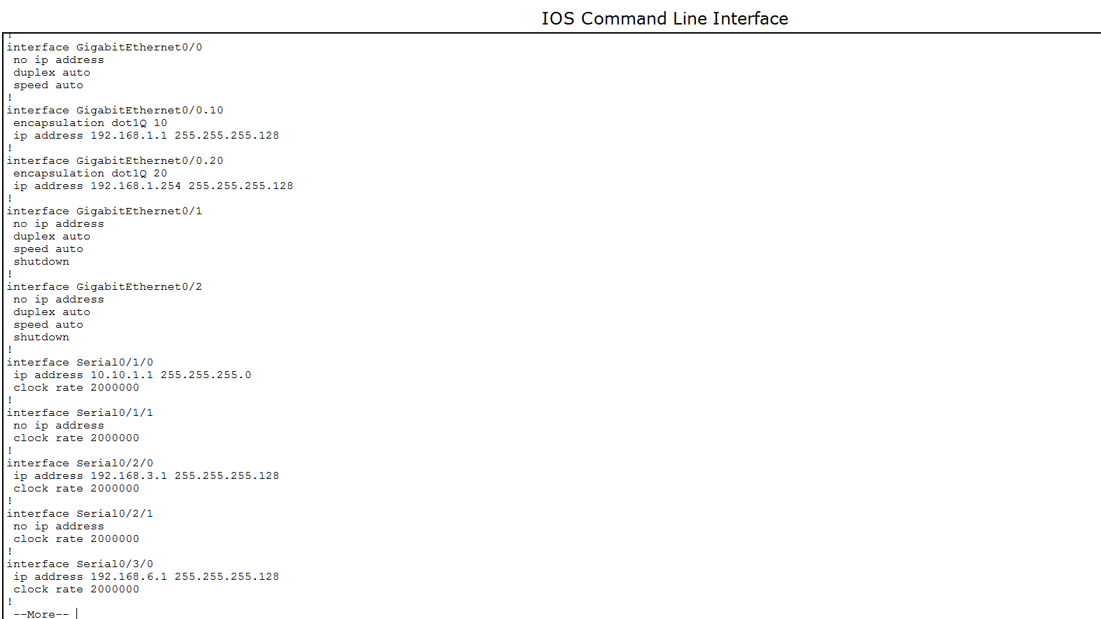

Figura 4. Konfigurimi i router-it në degën kryesore

### Konfigurimi I Switch-it

**Switch-i -** Roli i Switch-it është të pranojë kornizat të cilat vijnë në një port dhe t'i transmetoj ato në portin tjetër te destinacionit. Në rrjet të ndërtuar nga Switch-at (pa hub), nuk paraqitet humbja e kapacitetit nga përplasja e kornizave. Switch-i bën mbulimin e kornizave dhe asnjëhëre nuk transmeton më shumë se një kornizë.

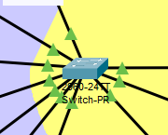

Figura 5.Switch ne degen kryesore te rrjetes

Kemi krijuar dy VLAN-a

* Servers ku janë të lidhur Serverat dhe
* Users, ku kemi lidhur PC-të e përdoruesve dhe pajisjet tjera të rrjetës kryesore.

VLAN ne degen kryesore është mundësuar me konfigurimin e Sub – Interface-ave ne router.

Sub-Interface-at e krijuar janë:

* GigabitEthernet0/0.10 për VLAN 10 (Users)
* GigabitEthernet0/0.20 për VLAN 20 (Servers)

Komandat për krijimin e këtyre Sub –Interface janë:

* R1(config)#interface GigabitEthernet0/0.10
* R1(config-subif)#encapsulation dot1q 10
* R1(config-subif)#ip address 192.168.2.1 255.255.255.128

dhe

* R1(config)#interface GigabitEthernet0/0.20
* R1(config-subif)#encapsulation dot1q 20
* R1(config-subif)#ip address 192.168.2.254 255.255.255.128

### Konfigurimi I Printerit Në secilën degë është konfiguruar nga një printer i rrjetës, i cili punon përmes rrjetës me IP konfigurim.

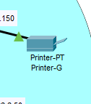

Figura 6.Printeri i lidhur në njëren nga degët e rrjetit

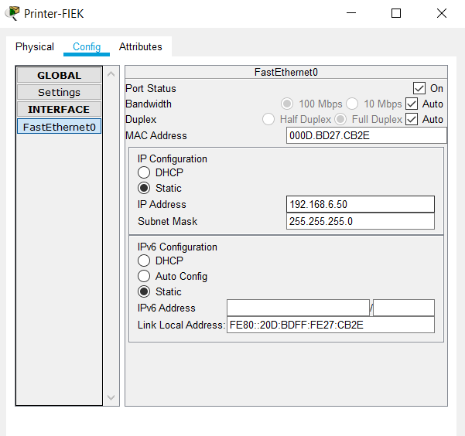

Figura 7. Konfigurimi I IP adresës së printerit

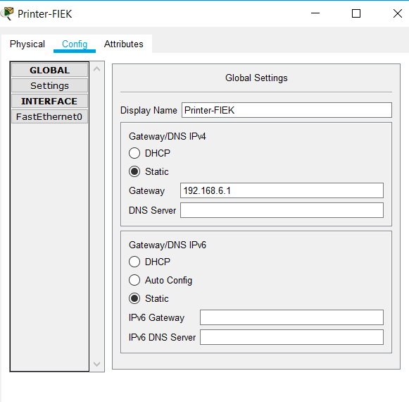

Figura 8.Konfigurimi i Gateway-it të printer-it

### IP Adresimi

Në degën kryesore kemi perdorur subnetim jostandard kurse në degët e tjera atë standard të klases C. Për komunikim në mes të ruterave të degëve janë përdorur adresat 10.10.1.1 deri në 10.10.10.6.

### DNS-Serveri

DNS serveri është një server kompjuteri që përmban një bazë të dhënash të adresave IP dhe emrave të tyre të lidhjes (domain name), dhe në shumicën e rasteve shërben për të zgjidhur ose përkthyer ato emra të zakonshëm në adresat IP sipas kërkesës.

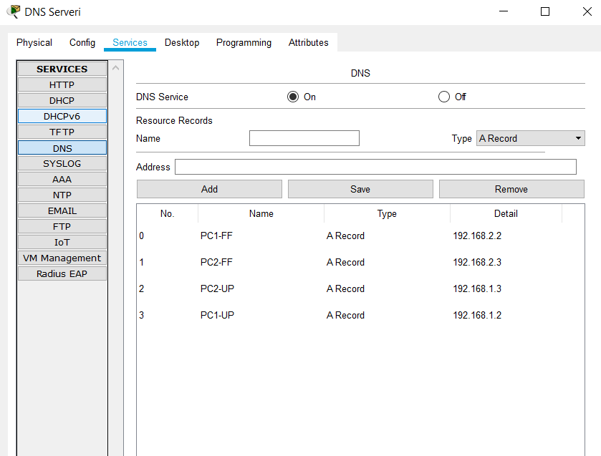

Figura 9.Serviset e DNS Serverit

### 

### WEB Serveri

Web Serveri është një kompjuter që drejton faqet e internetit. Është një program kompjuterik që shpërndan faqet e internetit se si ato janë të kërkuara. Objektivi themelor i web serverit është ruajtja, përpunimi dhe dërgimi i faqeve të web-it tek përdoruesit. Një Web server është një program që përdor HTTP (Hypertext Transfer Protocol) për t'i shërbyer skedarëve që formojnë faqet e web-it tek përdoruesit, në përgjigje të kërkesave të tyre, të cilat përcjellen nga klientët e tyre të HTTP.

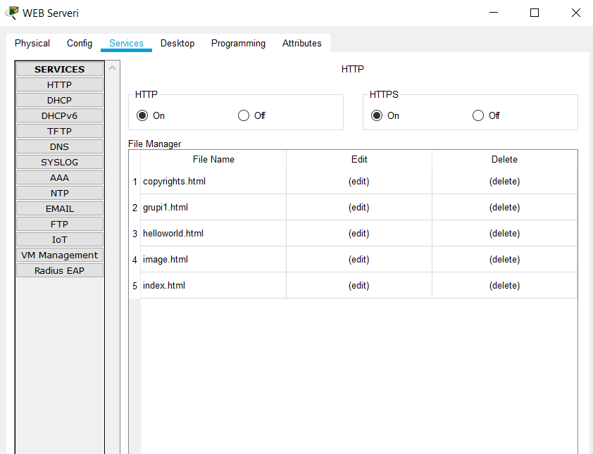

Figura 10.Serviset e WEB Serverit

### Wireless

Hapat e konfigurimit të Wireless Router-it janë si në vijim.

* Kemi bërë lidhjen e Wireless Router-it me Switch me anë të lidhjeve të thjeshta
* Kemi konfiguruar Wireless Router-in ku secilit i kemi caktuar Emrin dhe Paswordin
* Kemi konfiguruar Laptop-in të lidhet me Wireless duke ia caktuar IP adresën, emrin e WiFi-s dhe Pasword-in, gjithashtu duke ndërruar ne pjesën fizike të Laptopit

PT-LAPTOP-NM-1CFE me Linksys-WPC300N e cila na mundëson lidhjen në WiFi.

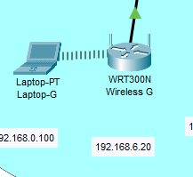

Figura 11.Lidhja Wireless me llaptop

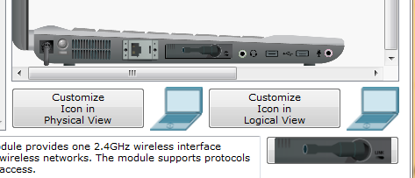

Figura 12.Shtimi i modulit në pjesën fizike të laptopit që mundëson lidhjen në WiFi

### Rezultatet e testimit

Testimi bëhet me anë të komandës PING. Ku me anë të disa rasteve të mëposhtme shohim se pajisjet nga secila degë e pingojnë çdo pajisje në degën përkatëse dhe në secilën degë tjetër (end to end connectivity).

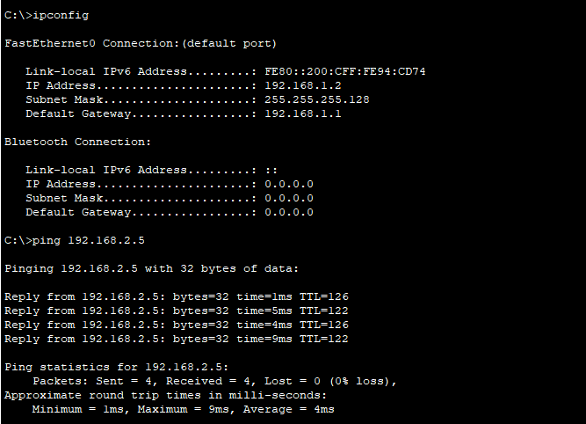

Figura 13.Testimi me ping, prej PC-së së një dege në PC-në e degës tjetër

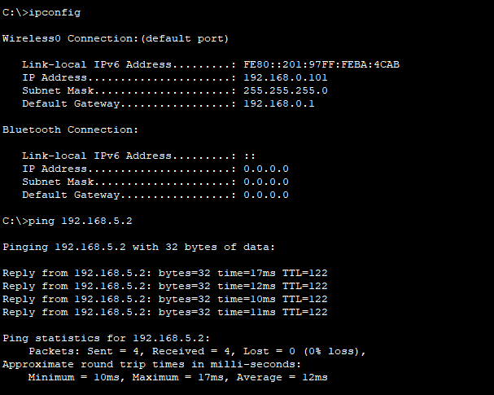

Figura 14.Testimi me ping, prej Wireless pajisjes (Laptopit) të një dege në PC-në e degës tjetër

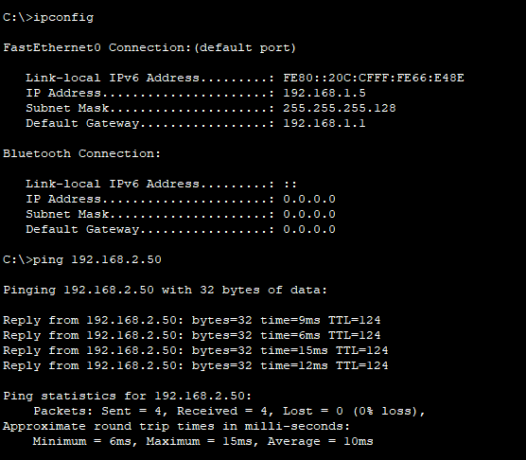

Figura 15.Testimi me ping, prej PC-së së një dege në printerin e degës tjetër

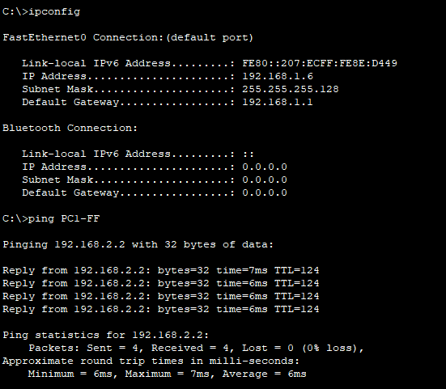

Figura 16.Testimi me ping, prej PC-së së një dege në PC-në e degës tjetër duke ping-uar emrin e PC me ndihmën e DNS

# **Konkluzione (apo Përfundim)**

Projekti për dizajnimin e rrjetës për Korporatën Energjetike të Kosovës për ne si grup është projekti i parë të cilin e punuam të kësaj natyre, andaj si fillestar në hapat e parë hasëm në disa vështirësi të cilat pas hulumtimeve dhe diskutimeve që bëmë si grup arritëm që t’i kalojmë dhe t’i përmbushim të gjitha kërkesat që na janë parashtruar. Edhe pse nuk ishte një punë aq e lehtë, me këtë projekt arritëm që të marrim njohuri mjaftë të nevojshme për ne si inxhiniere të ardhshëm, dhe ishte mjaftë i dobishëm dhe fitim prurës për dijën tonë.

Ndër sfidat e para ishin lidhja e pajisjeve të rrjetës, po aq sa ishte edhe konfigurimi i tyre sepse ishte hera e parë që po bënim këto.

Me përfundimin e këtij projekti ne mësuam dhe përforcuam njohuritë tona lidhur me dizajnimin e një rrjete kompjuterike, u njohëm për së afërmi me ata që na rrethon cdo ditë por që nuk kemi pasur një paraftyrim kaq të mirë sa e kemi tash pas perfundimit. Dhe si rezultat kemi perfituar edhe lidhur me konektimin e pajisjeve të rrjetës po ashtu edhe njohja më reale e konfigurimit të çdo pajisje.

Kërkesat e projektit janë realizuar dhe testimi i rrjetes është bërë. Rezultati i testimit dhe funksionimit te rrjetës perputhet edhe me teorinë.

# **Referencat**

1.https://www.cisco.com/c/dam/en_us/trainingevents/netacad/course_catalog/docs/Cisco_PacketTracer_DS.pdf

2.<https://www.techtarget.com/searchnetworking/definition/networking>

3.<https://www.geeksforgeeks.org/what-is-cisco-packet-tracer/>

4.<https://www.youtube.com/watch?v=FnH1XUQsoD8>

5. .https://www.youtube.com/watch?v=eFY6mi3lmRQ

6.https://www.youtube.com/watch?v=ez24W5oTU3U

7.https://www.avast.com/c-what-is-an-ip-address#:~:text=IP%20address%20stands%20for%20%E2%80%9CInternet,or%20device%20on%20the%20internet.

8.https://www.serverwatch.com/web-servers

9.<https://www.cisco.com/c/en/us/products/wireless/what-is-wifi.html>

10.https://www.computerhope.com/jargon/p/printer.htm